Họ và tên : Lê Ngọc Anh Quân – 20176852

Bài 6

Giải thích các câu lệnh

la $t8, X

Lệnh la là đưa một giá trị địa chỉ trong vùng nhớ vào một register. Mà mỗi giá trị địa chỉ là một số 32 bit Thực hiện như gán một giá trị 32 bit vào một register

Kết quả : Giá trị của $t8 trở thành địa X trong bộ nhớ: 0x10010000

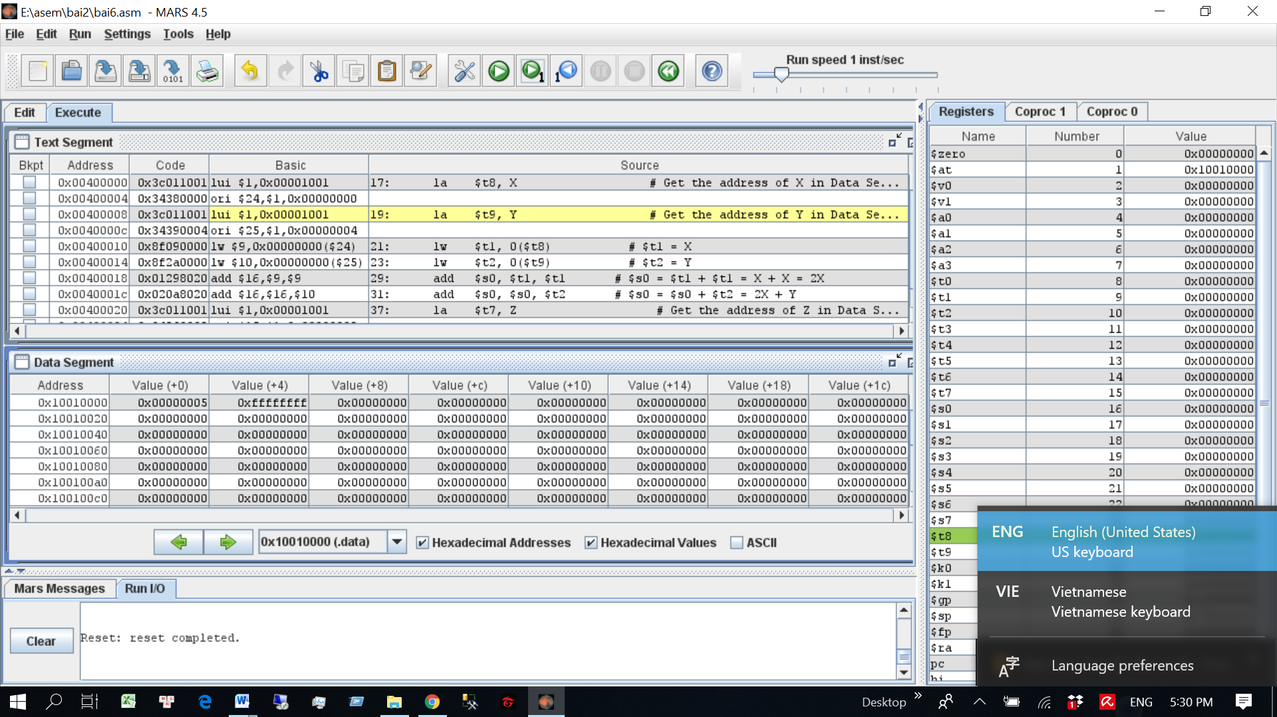

**Lệnh tiếp theo**

la $t9, Y

Kết quả :

Giá trị của $t9 trở thành địa trí của Y trong bộ nhớ: 0x10010004

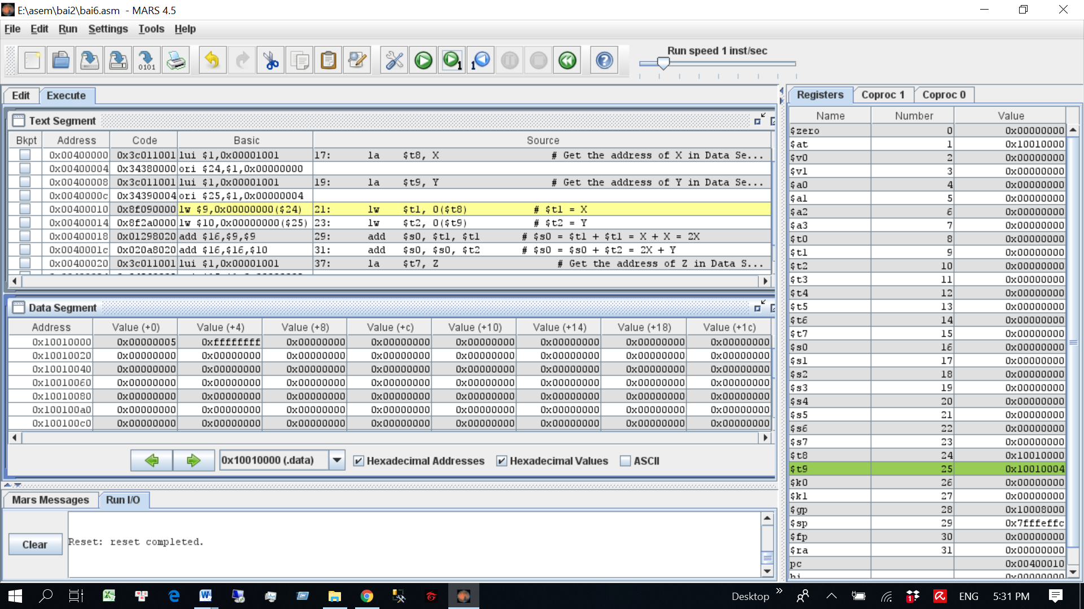

Lệnh tiếp theo

lw $t1, 0($t8)

Kết quả : Lấy 32 bit (1 word) từ bộ nhớ bắt đầu từ vị trí $t8 + 0 vào register $t1 . Vì $t8 = 0x10010000 nên thanh ghi $t1 giờ có giá trị 5 = X

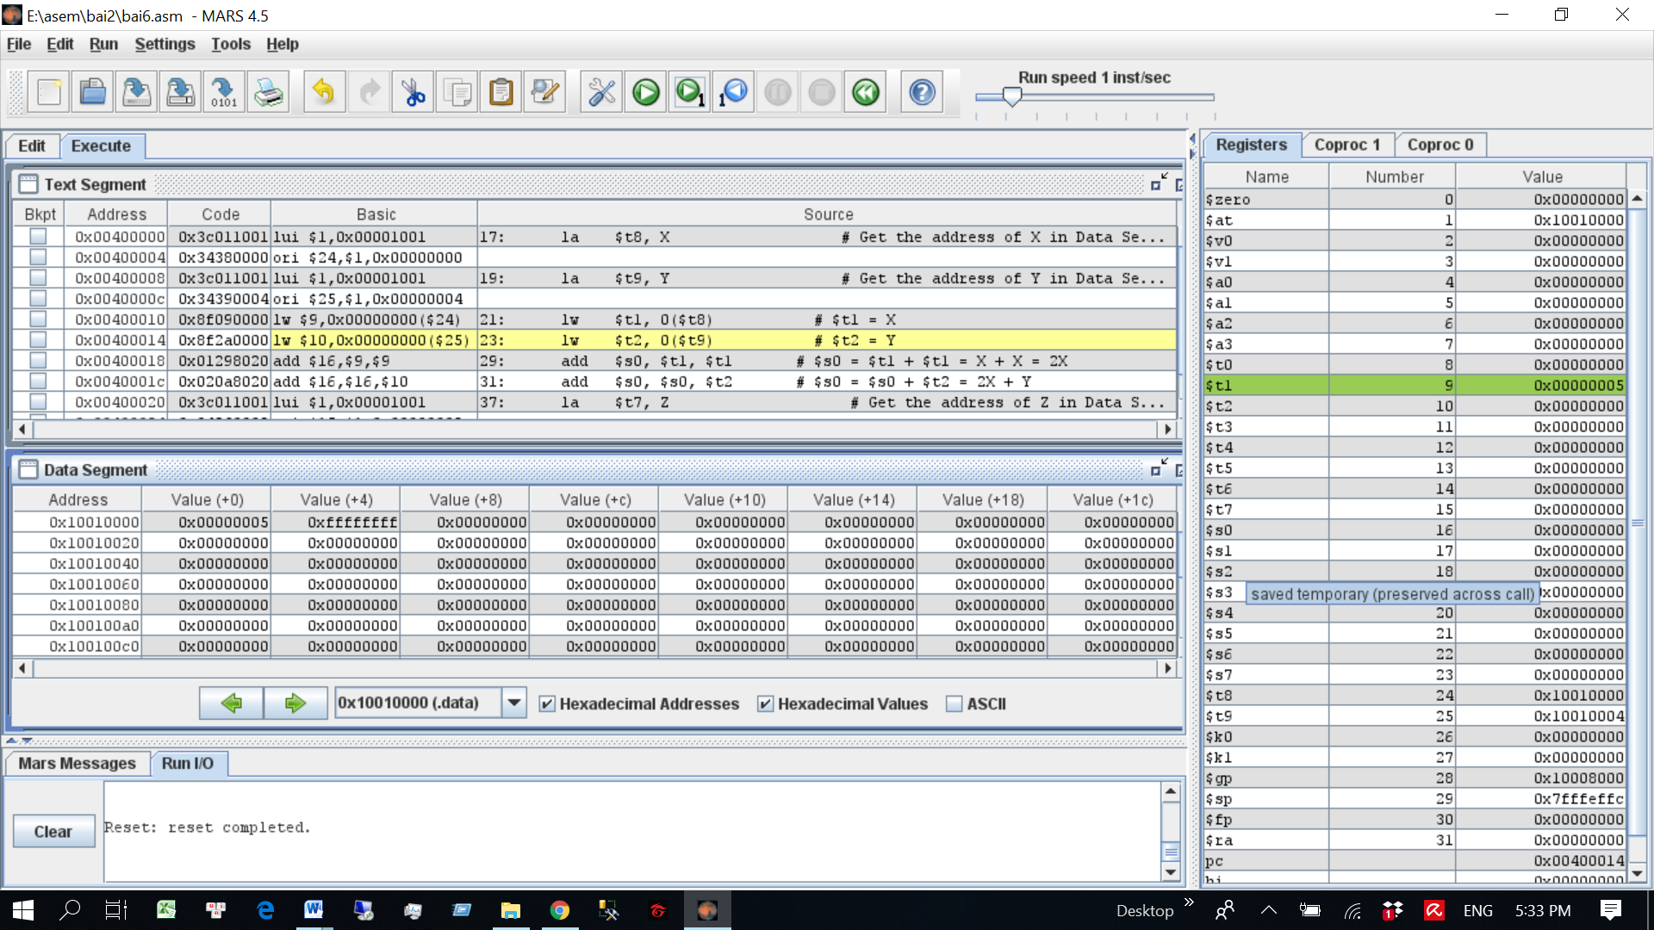

Lệnh tiếp theo

lw $t2, 0($t9)

Kết quả : Lấy 32 bit (1 word) từ bộ nhớ bắt đầu từ vị trí $t9 + 0 vào register $t2 . Vì $t9= 0x10010004 nên thanh ghi $t1 giờ có giá trị -1 = Y

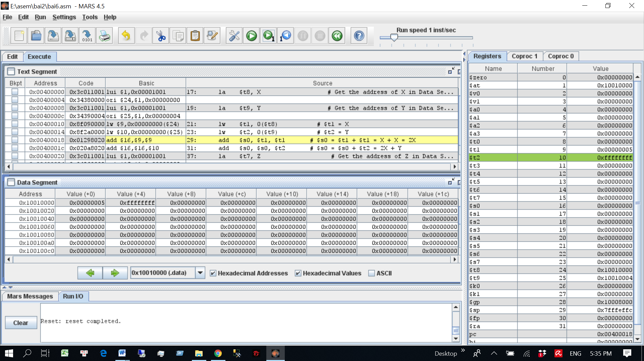

Lệnh tiếp theo :

add $s0, $t1, $t1

add $s0, $s0, $t2

Kết quả : $s0=0x00000009

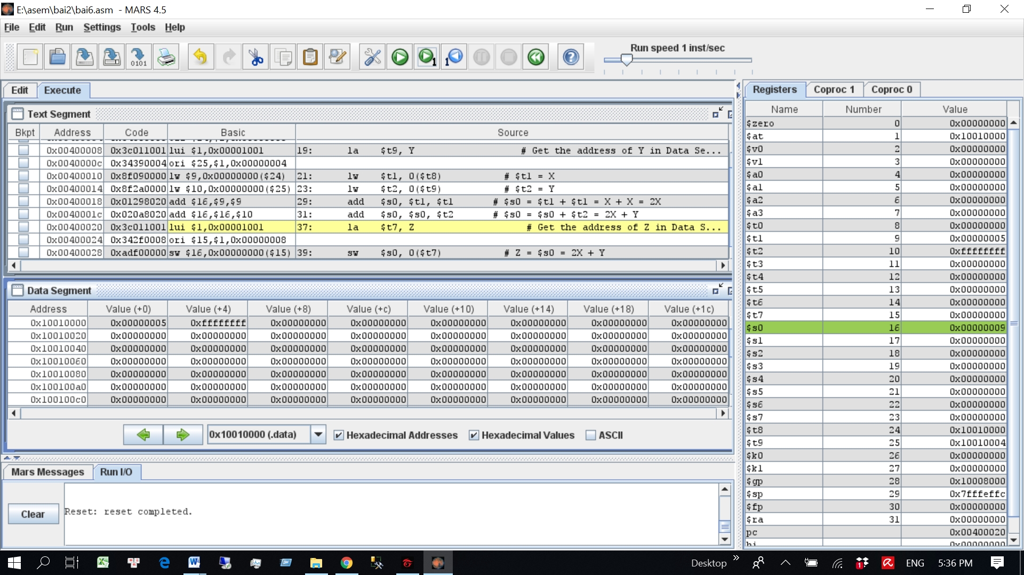

Lệnh tiếp theo

la $t7, Z

Kết quả :

Giá trị của $t7 trở thành địa trí của Z trong bộ nhớ: 0x10010004

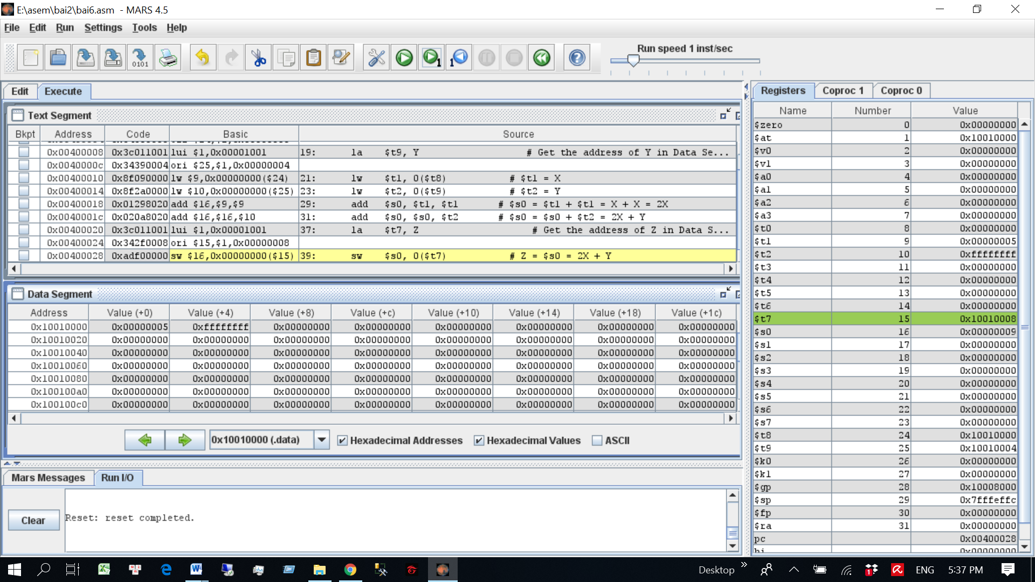

Lệnh tiếp theo

sw $s0, 0($t7)

Kết quả :

Thay đổi giá trị của 32 bit kể từ vị trí $t7 +0 thành 32 bit của register $s0

Giá trị của Z trở thành 9 = $s0

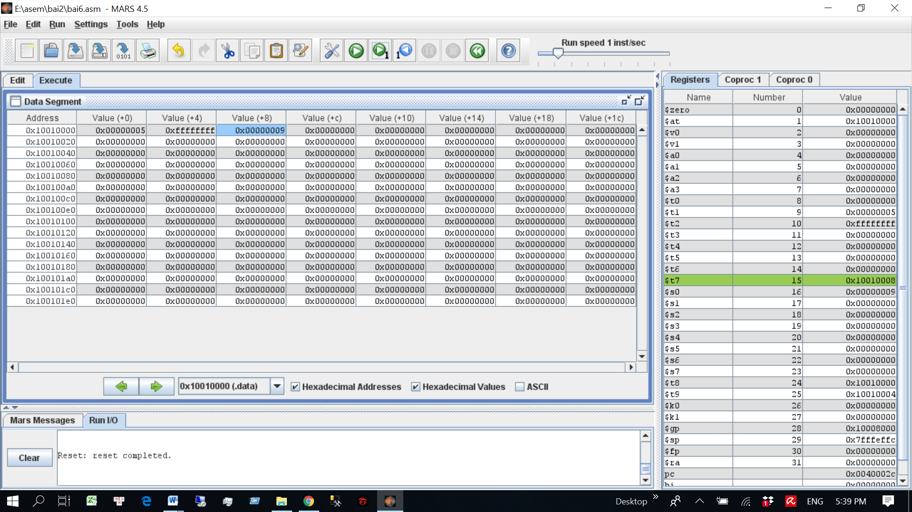

**Kết thúc chương trình kết quả phép tính 2*5-1 = 9 được lưu tại Z tại địa chỉ 0x10010008**

Lệnh lb: lb sẽ láy 8 bit (1 byte) từ địa chỉ đã cho lưu vào register

Lệnh sb: sb sẽ lấy 8 bit thấp của một register lưu vào 8 bit tính từ địa chỉ cung cấp